NERO (54-68 n. l.)

-jeden z nejkrutějších vládců, choval se jako šílenec, vyvraždil část své rodiny

-vztah ke křesťanství:

* + Pronásledoval křesťany (Ježíš Kristus byl ukřižován Římany🡪kříž je dnes symbolem křesťanství)
  + Věřili jen v jednoho boha, odmítali věřit v římské bohy
  + Hlásali lásku a rovnost mezi lidmi
  + Nero je obvinil (neprávem) z požáru Říma a mnoho křesťanů odsoudil k smrti

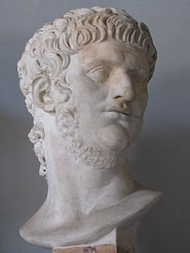

VÝBUCH SOPKY VESUV

-roku 79 n. l. vybuchla v Itálii sopka Vesuv, která zasypala města Pompeje a Herkulaneum

CÍSAŘ TRAIANUS (98 – 117 n. l.)

-za jeho vlády dosáhla říše největšího územního rozsahu, protože připojil:

* Rumunsko
* Mezopotámii
* Arménii
* Arábii

-vybudoval tzv. limes Romanus (severní a východní hranice říše)

-senát mu udělil titul „nejlepší císař“

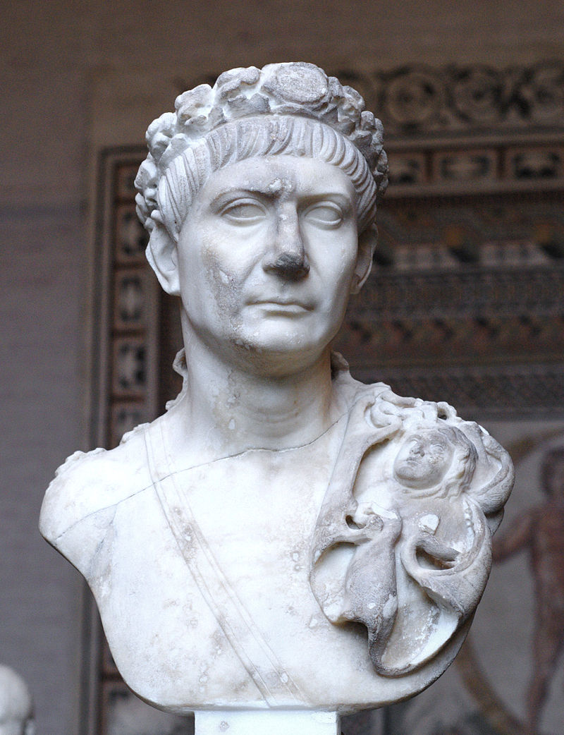

CÍSAŘ HADRIANUS (117 – 138 n. l.)

-také budoval opevnění: tzv. Hadrianův val (na území dnešní Velké Británie)

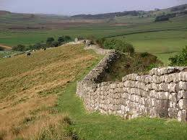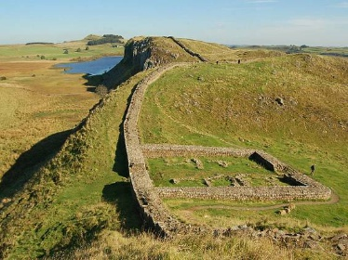

CÍSAŘ MARKUS AURELIUS (161 – 180 n. l.)

-Řím postihly katastrofy (mor, záplavy, zemětřesení, potíže v zemědělství)

-vedl markomanské války (s kmeny Markomanů a Kvádů, kteří sídlili na našem území)🡪Římané zvítězili (vytlačil Germány z římského území až na Slovensko a na naše území- zbytek římského tábora v Mušově na jižní Moravě)

-je jedním z nejlepších římských panovníků

-zemřel ve Vídni (Vindobona)